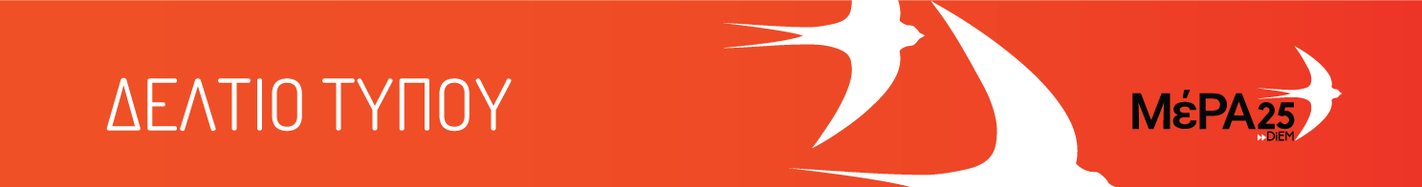

31.05.21
Ανακοίνωση του ΜέΡΑ25

Το χελιδόνι μας δεν θα σας φέρει την Άνοιξη που προδώσατε – και σίγουρα δεν θα σας βοηθήσει να χειραγωγήσετε τους απόδημους

Είναι αλήθεια ότι το χελιδόνι του ΜέΡΑ25 αποκτά καθημερινά όλο και περισσότερη συμβολική αξία. Λένε ότι η μίμηση είναι το καλύτερο κομπλιμέντο. Υπάρχουν όμως όρια. Κι αυτά τα ξεπέρασε ο νεόκοπος, προφανώς ΣΥΡΙΖΑϊκός, ιστότοπος apodimoi.org, που υποκλέπτει καταφανώς το επίσημο, κατοχυρωμένο λογότυπο του ΜέΡΑ25 με στόχο να ελκύσει απόδημους που, διαφορετικά, θα έμεναν μακριά από εκδηλώσεις της «ομάδας» στις οποίες παρελαύνουν αναγνωρίσιμα στελέχη και βουλευτές του ΣΥΡΙΖΑ.
Το ΜέΡΑ25 επικοινωνήσαμε τόσο με τον ιστότοπο όσο και με τον ΣΥΡΙΖΑ και, ευγενικά, τους ζητήσαμε να αφήσουν ήσυχο το χελιδόνι μας – να κατεβάσουν τον λογότυπό μας από την σελίδα τους. Ελπίζουμε να κάνουν το σωστό, πρωτίστως απέναντι στους απόδημους που αρκετά, και αρκετοί, πασχίζουν να χειραγωγήσουν.

